建筑碳排放分析报告书

（评价性设计）

工程名称 | 拾光
工程地点 | 沈阳
作品编号 | BKA50208
设计日期 | 2022.12

目 录

1 建筑概况 3
2 设计依据 3
3 原始建筑计算结果 4
3.1 建材生产运输碳排放计算 4
3.2 建筑建造拆除碳排放计算 4
3.3 碳汇计算 5
3.4 建筑运行碳排放计算 5
3.5 全生命周期碳排放汇总 6
4 改造后碳排放计算结果 6
4.1 碳汇计算 6
4.2 建筑运行碳排放计算 7
4.3 全生命周期碳排放汇总 7
5 结论 7

建筑概况
工程名称 | 拾光
工程地点 | 沈阳
地理位置 | 北纬：41.80° | 东经：123.42°
气候分区 | 严寒C区
建筑面积 | 3200m²

设计依据
《绿色建筑评价标准》GB/T 50378-2019

原始建筑计算结果

建材生产运输碳排放计算

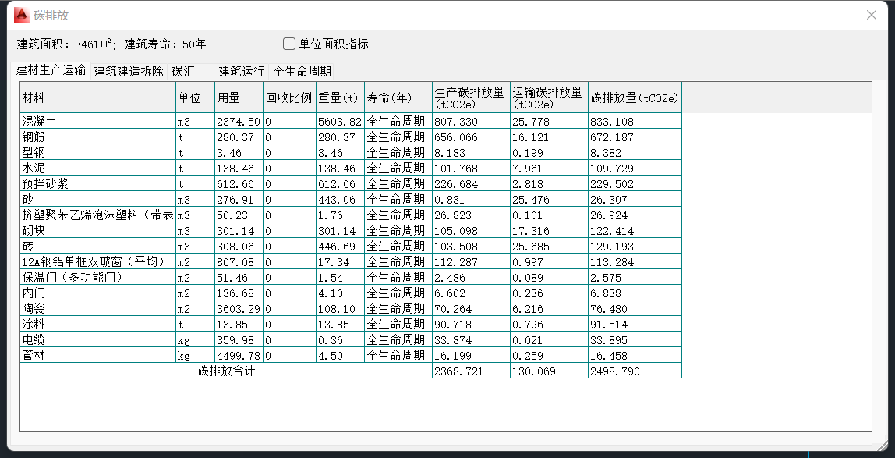

建筑建造拆除碳排放计算
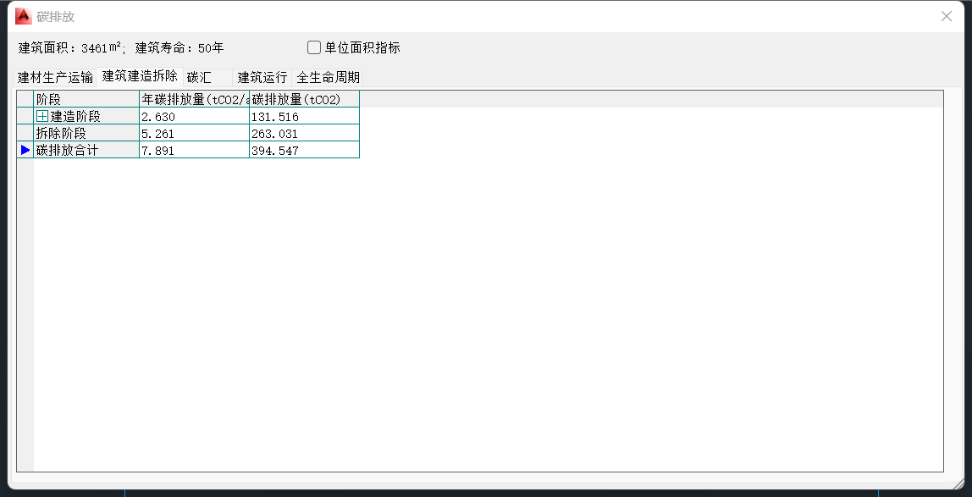

碳汇计算
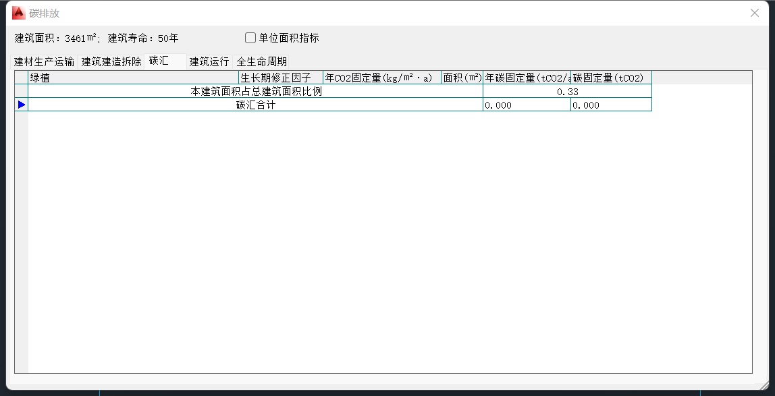

建筑运行碳排放计算
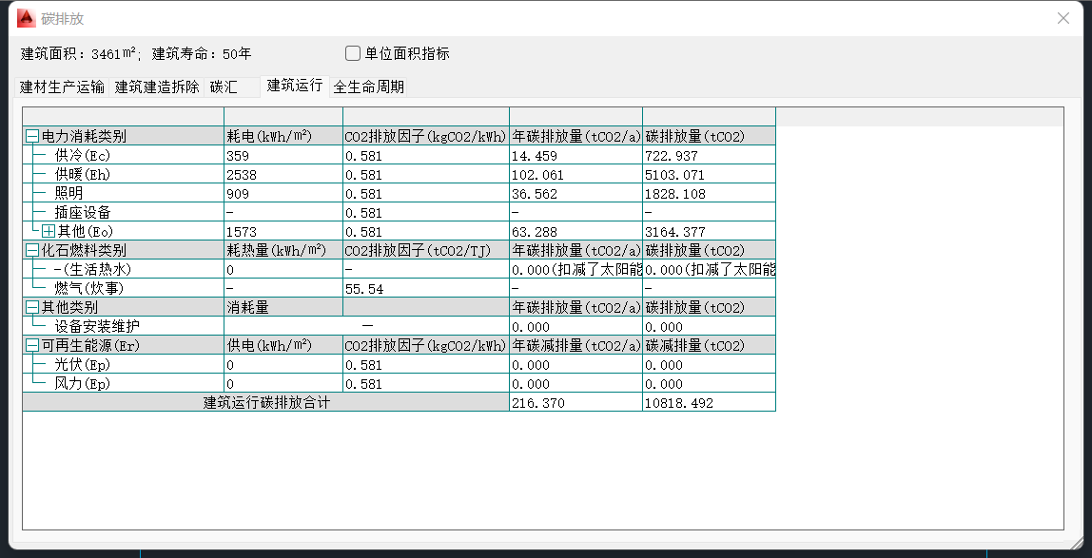

全生命周期碳排放汇总
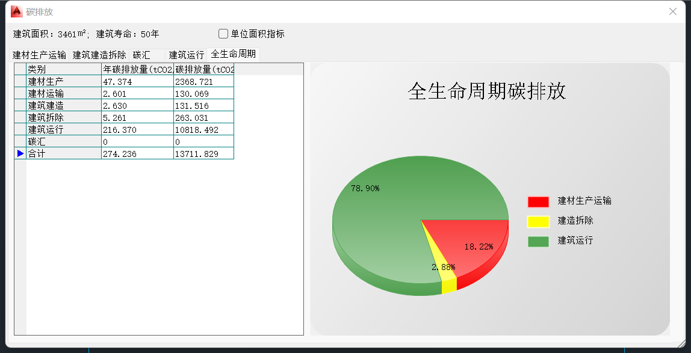
结果分析及结论：
以上四项碳排放量汇总后，在建筑全生命周期内，原始建筑的总碳排放量为13711.829 tCo₂。

改造后碳排放计算结果

碳汇计算
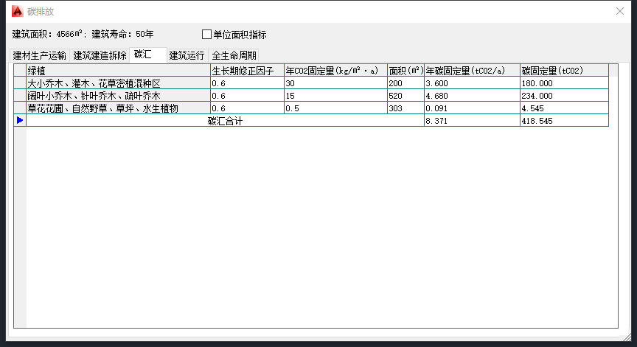

建筑运行碳排放计算
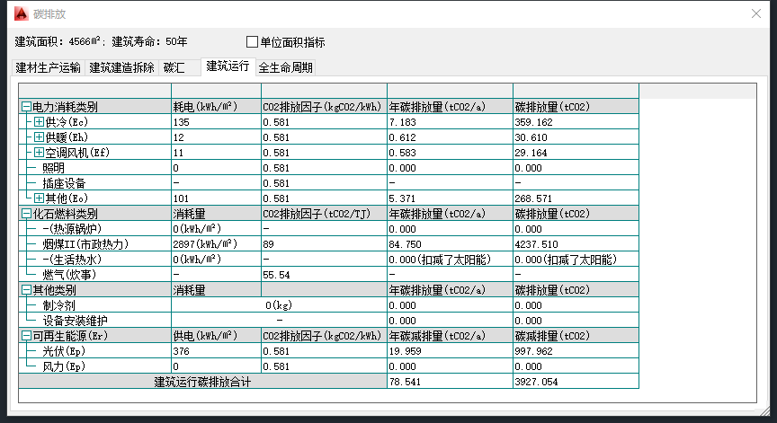

全生命周期碳排放汇总
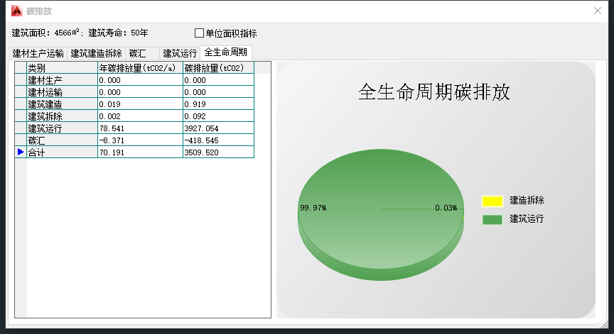

结论
全生命周期建筑碳排放由13711降低为3509 tCO_{2。}

